interpack 2026

GEA stellt neuen Lakeinjektor für Linien mit kleiner bis mittlerer Kapazität vor

Düsseldorf, 21. April 2026 – GEA erweitert sein Injektorenportfolio um den MultiJector 500, ein neues Lakeeinspritzsystem für Marinier- und Pökellinien mit kleiner bis mittlerer Kapazität. Die Maschine ist für die Verarbeitung von Schinken- und Feinkostprodukten, Bacon, Geflügel und Fisch ausgelegt. Konfigurierbare Nadelanordnungen und ein modulares Filterkonzept unterstützen eine gleichmäßige Lakeverteilung, hohe Anlagenverfügbarkeit und eine effiziente Reinigung. GEA präsentiert die neue Maschine auf der interpack 2026, die vom 7. bis 13. Mai 2026 in Düsseldorf stattfindet (GEA Stand: Halle 6, Stand C27).

Der MultiJector 500 ergänzt die GEA MultiJector Familie und folgt auf frühere Systeme in der Kategorie mit 450 mm Breite. Er richtet sich an Verarbeiter, die ihre Kapazität erhöhen, ihr Produktspektrum erweitern oder bestehende Linien modernisieren wollen, um eine präzise Injektion, eine verbesserte Lakeaufnahme sowie höhere Anforderungen an Hygiene, Sicherheit und Nachhaltigkeit zu erfüllen.

Auf produktspezifische Einspritzanforderungen ausgelegt
Im Mittelpunkt des neuen Systems steht eine anwendungsspezifische Nadelkonfiguration. Je nach Produkt und Prozessziel kann der MultiJector 500 mit 2-mm- oder 4-mm-OptiFlex-Nadeln ausgestattet werden. In der Einspritztechnologie bestimmen Nadeldurchmesser und Nadeldichte das Stichbild, also die Verteilung der Einstichpunkte über die Produktoberfläche. Ein dichteres Stichbild verbessert die Verteilung der Lake und ist insbesondere dort relevant, wo ungleichmäßige Pökelung zu mikrobiologischen Risiken, Ertragsverlusten oder einer uneinheitlichen Produktqualität führen kann. Das System ist auf schnelle Produktwechsel ausgelegt, sodass Verarbeiter ohne lange Umrüstzeiten zwischen unterschiedlichen Anwendungen wechseln können.

„Verarbeiter im kleinen und mittleren Kapazitätsbereich stehen vor wachsenden Herausforderungen, weil Rezepturen immer variantenreicher werden und dadurch sehr viele kürzere Chargen bei gleichzeitig engeren Margen produziert werden müssen“, sagt Willem Poos, Produkt Manager bei GEA. „Der MultiJector 500 wurde entwickelt, um eine anpassungsfähige Injektionsplattform bereitzustellen und zugleich genau die Prozessfaktoren zu optimieren, die Anlagenverfügbarkeit, Bindungsvermögen und Reinigungsaufwand am stärksten beeinflussen.“

Das Einspritzen – ein herausfordernder Prozessschritt
In der industriellen Fleischverarbeitung ist das Injizieren weit mehr als ein Dosierschritt. Es beeinflusst unmittelbar Produktsicherheit, Ertrag, Bindungsvermögen und die Gleichmäßigkeit des Endprodukts. Der Ertrag beschreibt die erreichte Produktausbeute nach der Weiterverarbeitung. Das Bindungsvermögen bezeichnet, wie gut das Produkt die eingespritzte Lake in nachgelagerten Prozessschritten wie Tumbeln, thermischer Behandlung oder Verpackung im Produkt hält. Bei unzureichender Bindung kann es zu Lakeaustritt kommen, also zum Austreten freier Flüssigkeit nach der Injektion, was Optik und Haltbarkeit beeinträchtigen kann.

Der MultiJector 500 wurde entwickelt, um diese Effekte durch ein überarbeitetes Antriebskonzept, eine optimierte Lakeverteilung und den Einsatz der bewährten OptiFlex-Nadeltechnologie zu minimieren. Das Antriebssystem des Injektorkopfes ist für 2-mm- und 4-mm-Ausführungen ausgelegt, reduziert die mechanische Belastung des Produkts und unterstützt ein gleichmäßiges Einspritzergebnis.

Clean-Label-Bacon erhöht die Anforderungen an die Lakeverteilung
Diese Eigenschaften gewinnen vor dem Hintergrund veränderter Rezepturtrends an Bedeutung. In der Baconverarbeitung arbeiten Hersteller zunehmend mit Clean-Label-Rezepturen, die den Natrium- und Nitritgehalt reduzieren. Dadurch kann sich der osmotische Effekt abschwächen, also die natürliche Bewegung von Wasser und gelösten Stoffen im Fleischgewebe während des Pökelprozesses. Wird die Lake unter diesen Bedingungen nicht gleichmäßig verteilt, kann dies zu unzureichender Pökelung, sichtbaren Farbabweichungen, geringerer Ausbeute und erhöhten mikrobiologischen Risiken führen. Für diese Anwendungen bietet GEA eine 2-mm-Nadelkonfiguration mit besonders engem Stichbild an, die eine präzisere Verteilung der Lake unterstützt.

Geflügelanwendungen stellen hohe Anforderungen an die Filtration
In der Geflügelverarbeitung liegen die Anforderungen anders. Aufgrund der empfindlicheren Gewebestruktur können während der Verarbeitung verstärkt Proteine freigesetzt werden, die die rezirkulierende Lake schneller belasten. Ist die Filterleistung unzureichend, können Nadeln verstopfen. Das führt zu ungeplanten Stillständen und beeinträchtigt die Anlagenverfügbarkeit.
Um dem entgegenzuwirken, kann der MultiJector 500 in der 2-mm-Ausführung mit dem ScreenFilter-Modul des neuen modularen Injektorfilter ausgestattet werden. Dieses Filtersystem wurde entwickelt, um die Lake auch in anspruchsvollen Anwendungen zuverlässig sauber zu halten.

Filtration und Reinigung im Fokus
Eine der wichtigsten technischen Neuerungen ist der modulare Injektorfilter. Die Filtration spielt eine zentrale Rolle für die Leistung eines Lakeinjektors, da verstopfte Nadeln sowohl die Produktqualität als auch den Produktionsfluss beeinträchtigen können. Der Filter ist für Anwendungen mit Fleisch, Geflügel und Fisch ausgelegt und kann jeweils passend zum Produkt und Prozess konfiguriert werden.

„Die Filterleistung hat direkten Einfluss auf die Prozessstabilität“, so Willem Poos. „Wenn Nadeln zu verstopfen beginnen, wirkt sich das nicht nur auf den Wartungsaufwand aus. Es beeinträchtigt die Einspritzgenauigkeit, die Prozesskontinuität und letztlich die Produktkonsistenz. Das modulare Filterkonzept wurde entwickelt, um die Reinigung zu vereinfachen und zugleich die Qualität der Lake stabil zu halten.“

Darüber hinaus hebt GEA ein spezielles Förderband-Entnahmesystem hervor, das eine werkzeuglose Reinigung in weniger als zehn Minuten ermöglicht. Im Betrieb reduziert dies die benötigte Zeit für Zwischenreinigungen, wodurch in den Betrieben Arbeitsaufwand, Wasserverbrauch und Lakeverluste minimiert werden.

Für Schinken und Feinkost ist Flexibilität entscheidend
Für Schinken- und Feinkostanwendungen, in denen Verarbeiter häufig mit größerer Produktvielfalt und kleineren Chargen arbeiten, bietet GEA eine 4-mm-Nadelkonfiguration an. Diese Ausführung profitiert von einer optimierten Höhenverstellung und einer gleichmäßigen Bewegung des Nadelkopfs. Das erhöht die Produktionszeit und unterstützt zugleich eine schonende Produktbehandlung durch die bewährte Abstreiferplattentechnologie von GEA. Das hygienische Design der Maschine ermöglicht außerdem ein schnelles Spülen zwischen unterschiedlichen Produkten sowie einen sehr schnellen Wechsel von Nadeln und Nadelblöcken. Das ist besonders für Betriebe mit häufigen Produktwechseln von Bedeutung.

Antwort auf steigenden Druck in der Lebensmittelverarbeitung
Die Markteinführung erfolgt in einer Phase, in der Verarbeiter Produktqualität mit schlankeren Rezepturen und einem strengeren Ressourcenmanagement in Einklang bringen müssen. Zu den wiederkehrenden Herausforderungen in der Fleisch-, Geflügel und Fischverarbeitung zählen ungleichmäßige Lakeverteilung, unzureichende Pökelung, verstopfte Nadeln, wiederholte Zwischenreinigungen sowie die zeitintensive Reinigung und Desinfektion von Maschinenkomponenten. Diese Faktoren beeinflussen nicht nur die Kapazität, sondern auch Wasserverbrauch, Abfallaufkommen und Personalaufwand.

GEA positioniert den MultiJector 500 als Antwort auf diese kombinierten Anforderungen. In einem vom Unternehmen beschriebenen Anwendungsszenario kann eine unterbrechungsfreie Produktion über eine Acht-Stunden-Schicht – ohne Stillstände für Filterreinigung oder Nadelwechsel – bis zu zwei Stunden Produktionszeit zurückgewinnen. Weitere Effekte können sich aus geringerem Wasserverbrauch, reduzierten Lakeverlusten und weniger zu entsorgender Lake ergeben. Das patentierte Nadelblocksystem und die weiter verbesserten OptiFlex-Nadeln sind besonders robust und langlebig ausgelegt. Die hohe mechanische Festigkeit der Nadeln trägt dazu bei, Austauschintervalle zu verlängern und die damit verbundenen Betriebskosten zu reduzieren.

Bestandteil eines ganzheitlichen Linienkonzepts
Die Modelle MultiJector 500 und MultiJector 700 bilden das Herzstück größerer GEA Verarbeitungslinien, die Prozessschritte wie Auftauen, Lakeaufbereitung, Einspritzen, Steaken und Tumbeln abdecken. Dadurch können Verarbeiter komplette Linien gezielt auf Kapazitätsanforderungen und Produktvariabilität auslegen, anstatt das Einspritzen als isolierten Prozessschritt zu betrachten.

gea.com
Bildübersicht

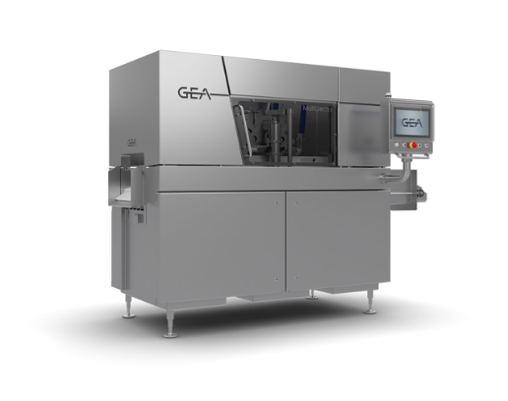

Abb. 1: GEA MultiJector 500 – ein neues Lakeeinspritzsystem für Marinier- und Pökellinien mit kleiner bis mittlerer Kapazität. Quelle: GEA

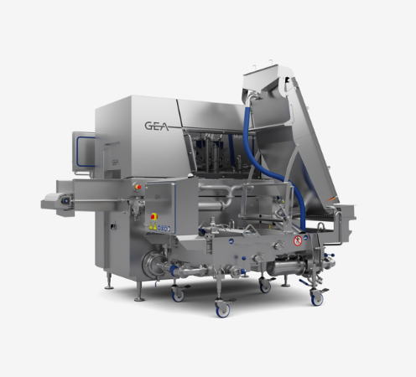

Abb. 2: GEA MultiJector 500 mit neuem modularen InjectorFilter-Modul ScreenFilter – Die Filtration spielt eine zentrale Rolle für die Leistung des Injektors. Verstopfte Nadeln können sowohl die Produktqualität als auch den Produktionsfluss beeinträchtigen. Der Filter ist für Anwendungen mit Fleisch, Geflügel und Fisch konzipiert, wobei die gewählte Ausführung auf das jeweilige Verarbeitungsprodukt abgestimmt ist. Quelle: GEA

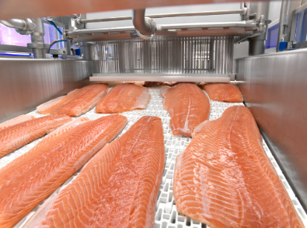
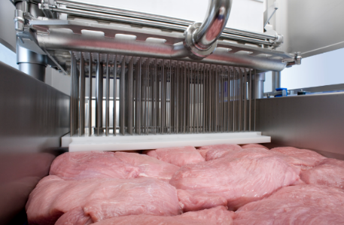
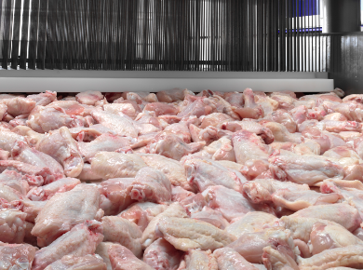

Abb. 3 - 5: Der neue GEA MultiJector 500 bietet eine flexiblere Injektionsplattform mit einem 2-mm- oder 4-mm-Nadelmuster. 2-mm-OptiFlex-Nadeln eignen sich ideal für zartes Fleisch wie Geflügel, Schweinespeck und Fisch. Für festeres Fleisch wird eine dickere 4-mm-OptiFlex-Nadel empfohlen. Links: Fisch – Lachs, Mitte: Schweineschinken, rechts: Hähnchenflügel. Quelle: GEA

HINWEIS FÜR DIE REDAKTION
- Weitere Informationen zu GEA
- Zur GEA Mediathek
- Features zu aktuellen Themen
- Übersicht Pressetermine
- Folgen Sie GEA auf  

Media Relations
GEA Group Aktiengesellschaft
Nicole Hoffmann
Ulmenstraße 99, 40476 Düsseldorf
Telefon +49 211 9136-1503
nicole.hoffmann@gea.com

Über GEA
GEA ist weltweit einer der größten Systemanbieter für die Nahrungsmittel-, Getränke- und Pharmaindustrie. Der 1881 gegründete und international tätige Technologiekonzern fokussiert sich dabei auf Maschinen und Anlagen sowie auf anspruchsvolle Prozesstechnik, Komponenten und umfassende Service-Dienstleistungen. So wird beispielsweise jeder zweite Pharmaseparator für essenzielle Gesundheitsprodukte wie Impfstoffe oder neuartige Biopharmazeutika von GEA hergestellt. Im Lebensmittelbereich wird jede vierte Nudelpackung oder jedes dritte Hähnchen-Nugget mit Technologie von GEA verarbeitet.

Mit mehr als 18.000 Beschäftigten erwirtschaftete der Konzern im Geschäftsjahr 2025 in über 150 Ländern einen Umsatz von rund 5,5 Mrd. EUR. Weltweit verbessern die Anlagen, Prozesse und Komponenten von GEA die Effizienz und Nachhaltigkeit in der Produktion von Kunden. Sie tragen erheblich dazu bei, den CO2-Ausstoß, den Einsatz von Plastik und Lebensmittelabfall zu reduzieren. Dadurch leistet GEA einen entscheidenden Beitrag auf dem Weg in eine nachhaltige Zukunft, ganz im Sinne des Unternehmensleitbildes: „Engineering for a better world“.

GEA ist im DAX und im STOXX® Europe 600 Index notiert und ist darüber hinaus Bestandteil der führenden Nachhaltigkeitsindizes DAX 50 ESG, MSCI Global Sustainability sowie Dow Jones Best-in-Class World und Best-in-Class Europe.

Weitere Informationen finden Sie im Internet unter gea.com.
Sollten Sie keine weiteren Mitteilungen der GEA erhalten wollen, senden Sie bitte eine E-Mail an pr@gea.com.

Über GEA Foundation
Die GEA Foundation, 2025 von der GEA Group gegründet, unterstützt globale und lokale Projekte in den Bereichen MINT-Bildung, Kinderarmutsbekämpfung, Infrastrukturzugang und Katastrophenhilfe. Im Rahmen der Mission 30-Strategie verpflichtet sich GEA, ein Prozent des jährlichen Konzernergebnisses für den Aufbau resilienter Gemeinschaften zu spenden.

Weitere Informationen finden Sie im Internet unter gea.com/foundation

